106學年度國際教育融入中小學優良課程方案徵選計畫
壹、依據
依據「106學年度推動中小學國際教育課程教材、資訊網及學校本位
國際教育計畫」辦理。
貳、目標
一、推展國際教育融入課程，強化中小學國際教育。
二、鼓勵研發優質的國際教育課程方案，充實中小學國際教育教學。
三、發掘國際教育課程設計人才，推廣中小學國際教育。
參、主辦單位：教育部國民及學前教育署
肆、承辦單位：國立臺灣師範大學
伍、參加對象
全國各公私立學校教師(含代理教師) ，個別或組隊（每一團隊至多五
人）參加。
陸、參加組別
一、參加者只可報名國小組、國中組、高中組或高職組中的一組。
二、參加作品以一件為限。
柒、徵選作業期程
收件截止日期 107年1月31日
公告評選結果 107年2月27日
捌、徵稿說明
一、主題類別：
國際教育主題中的文化學習、全球議題與國際關連等。有關國際教育
能力指標與主題軸，請參考教育部中小學國際教育資訊網，網址：
http://ietw.cityweb.com.tw/GoWeb/include/index.php。
二、課程方案作品呈現：
(一)徵選之課程方案以國小、國中、高中或高職學生為教學對象，以國
際教育為教學內容，並融入課程。
(二)課程方案須為完整的教學活動設計，內容包括：方案名稱、國際教
育課程主題、設計理念、融入領域(類科)與年級、學習目標、教學活
動架構、教學活動、教學評量、教學建議與教學資源等。格式請參
酌附件二，格式項目可依實際教學需求調整。國際教育課程主題軸
請參酌附件三。
(三)投稿課程方案如已實際進行教學尤佳，請另附教學成果相關資料，
可包括教學照片及學生學習成果（如學習單、作業…等）電子檔，
並附在課程方案之後。
三、繳交完整作品需包含：
(一) 報名表1份(附件一)
(二) 課程方案書面資料2份
(三) 課程方案及相關附件電子檔光碟(課程方案以Word格式存取，請於
光碟表面書寫作品名稱)
玖、作品審查
一、初審：就報名基本資料、課程方案書面資料及光碟等資料進行初審，
未備齊者恕不接受補件。
二、複審：由本署聘請專家學者依下列評選項目及標準進行審查：
(一)符合國際教育的理念與目標(20%)
(二)課程方案之完整性、結構性與系統性(30%)
(三)課程設計內容之啟發性、創新性及深度性(30%)
(四)教學實施成效或課程方案推廣之可行性(20%)
拾、收件方式
請將作品郵寄至國立臺灣師範大學教育學系(106臺北市大安區和平東路一段162號917研究室王冠雯小姐)，請在信封上註明「106學年度國際教育融入中小學優良課程方案徵選計畫」。即日起至107年1月31日止。以郵戳為憑，逾期概不受理。參選作品一律不退件，如需退件，請自附回郵信封。
拾壹、獎勵辦法
一、得獎名單將於107年2月27日，公佈於中小學國際教育資訊網
（http://ietw.cityweb.com.tw/GoWeb/include/index.php），並個別通知得獎人。
二、得獎作品由本署支應獎狀及稿酬
(一) 特優：各組1件，每件課程方案獎金10,000元，每人獎狀1張。
(二) 優選：各組2件，每件課程方案獎金8,000元，每人獎狀1張。
(三) 佳作：各組3至5件，每件課程方案獎金5,000元，每人獎狀1張。
(四) 各組視件數或作品水準，由評審委員決議調整，未達評審標準得以
從缺辦理。
拾貳、得獎作品成果發表
一、得獎作品將協調修改後放在中小學國際教育資訊網網站，供全國中小教師下載使用，以精進教師課堂教學能力。
二、特優與優選作品得獎者須參與「中小學教師國際教育自編課程及教材發表會」發表，分享經驗與心得。
拾參、其他注意事項
一、請注意智慧財產權相關規定，如有違反，一切法律責任由參賽教師自行負責。
二、參賽者不得運用同一作品參與其他類似比賽，需為未經發表之作品，請勿一稿二投。
三、參選作品若因違反相關規定，將取消得獎資格並追回所得獎項。
四、本競賽不提供參賽證明。
五、入選作品及其必要公開資訊將保留於本活動網站，並得由全國各級學校及本署於非營利目的無限期無償推廣使用，本署並得修改、重製、散佈、展示、發行、發表、編製專輯及成果。
六、相關活動訊息請參考中小學國際教育資訊網網站，
網址:http://ietw.cityweb.com.tw/GoWeb/include/index.php
拾肆、聯絡人
國立臺灣師範大學教育學系專任助理王冠雯小姐
TEL：02-7734-3865，E-mail:cholewang71@gmail.com

附件一
106學年度國際教育融入中小學優良課程方案徵選計畫
報名者基本資料表
課程方案名稱
組別 | □國小 □國中 □高中 □高職
課程設計教師 | 姓名 | 服 務 學 校 |  | 職稱
1
2
3
4
5
主要聯絡人 | 聯 絡 電 話 |  | 電 子 郵 件
一、特優與優選作品得獎者須參與「中小學教師國際教育自編課程及教材發表會」發表，分享經驗與心得。
二、茲保證以上所填資料無誤，且無侵犯他人著作權，如有違反，責任由課程設計者自負。
三、曾經參與過縣市層級舉辦的國際教育教案競賽，請勾選：□是 □否，若勾是，請說明參加之縣市比賽名稱及獲得獎項：＿＿＿＿＿＿＿＿＿＿＿＿＿＿＿＿＿。
全體課程設計者簽名：_____________________________________________________
日 期：____________________
主任或校長簽章：
附件二106學年度國際教育融入中小學優良課程方案徵選計畫
課程方案名稱：
國際教育
課程主題
設計理念
設計者
教學時數
年 級
融入領域/類科
學習領域指標/國際教育能力指標 |  | 學習目標

壹、教學活動架構

貳、教學活動

參、學習評量
學習目標 | 評量方式

肆、教學建議

伍、教學資源

陸、教學成果：如有請附上

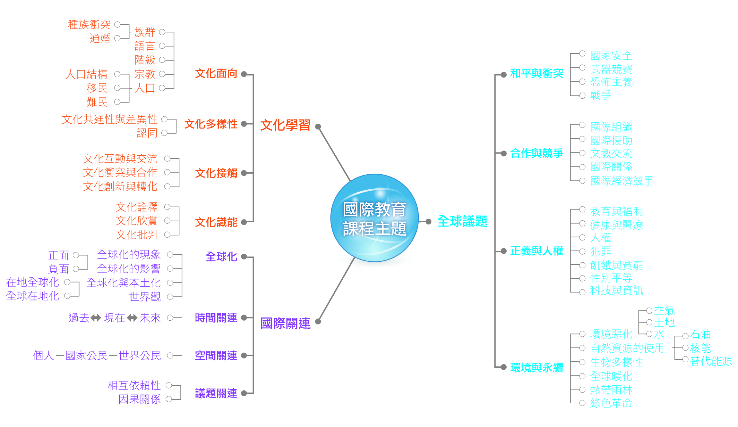
附件三 國際教育課程主題軸

